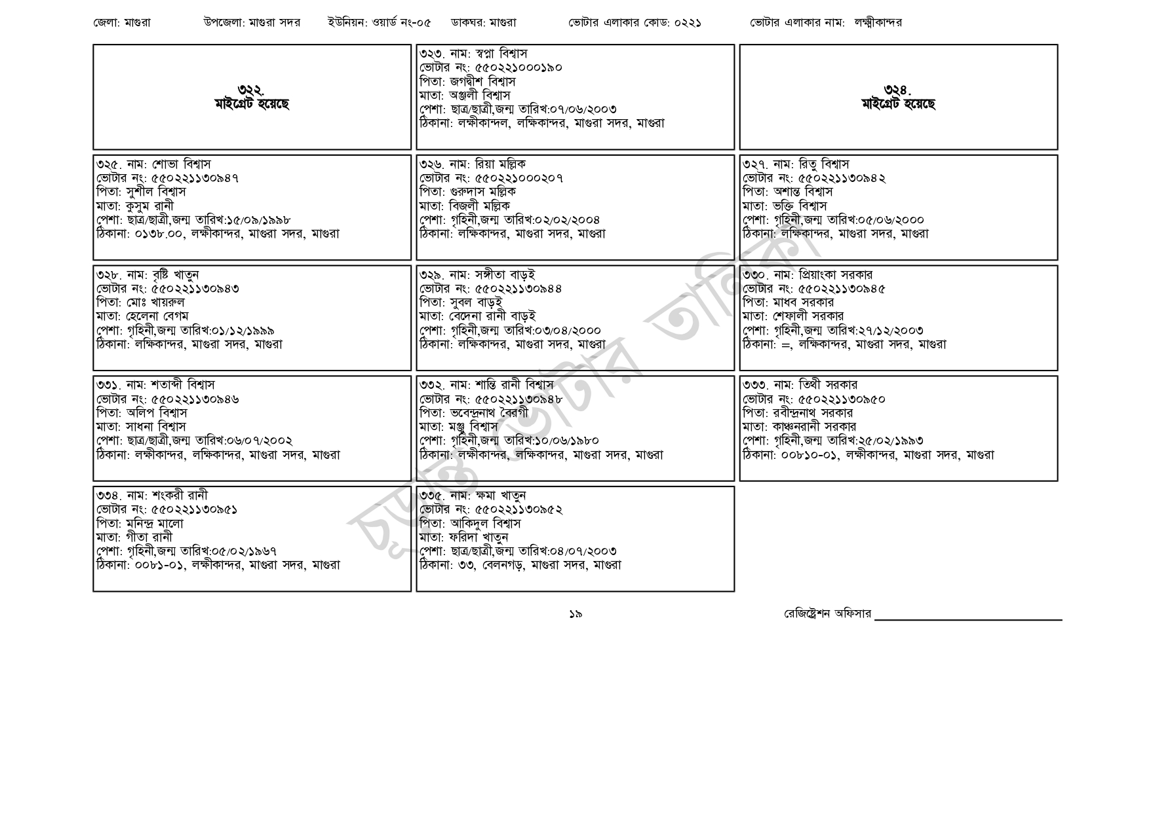
জেলা: মাগুরা
উপজেলা: মাগুরা সদর
ইউনিয়ন: ওয়ার্ড নং-০৫
ডাকঘর: মাগুরা
ভোটার এলাকার কোড: ০২২১
ভোটার এলাকার নাম: লক্ষ্মীকান্দর
৩২৩. নাম: স্বপ্না বিশ্বাস
[ভোটার নং: ৫৫০221000১৯০
পিতা: জগদ্বীশ বিশ্বাস
৩২৫. নাম: শোভা বিশ্বাস
322.
মাইগ্রেট হয়েছে
[ভোটার নং: ৫৫0221130947
পিতা: সুশীল বিশ্বাস
মাতা: কুসুম রানী
পেশা: ছাত্র/ছাত্রী,জন্ম তারিখ: ১৫/০৯/১৯৯৮
ঠিকানা : ০১৩৮.০০, লক্ষীকান্দর, মাগুরা সদর, মাগুরা
৩২৮. নাম: বৃষ্টি খাতুন
[ভোটার নং: ৫৫০221130943 পিতা: মোঃ খায়রুল
মাতা: হেলেনা বেগম
পেশা: গৃহিনী,জন্ম তারিখ:০১/১২/১৯৯৯
ঠিকানা: লক্ষিকান্দর, মাগুরা সদর, মাগুরা
৩৩১. নাম: শতাব্দী বিশ্বাস
[ভোটার নং: ৫৫0221130946 পিতা: অলিপ বিশ্বাস
মাতা: সাধনা বিশ্বাস
পেশা: ছাত্র/ছাত্রী,জন্ম তারিখ: ০৬/০৭/২002
ঠিকানা: লক্ষীকান্দর, লক্ষিকান্দর, মাগুরা সদর, মাগুরা
৩৩৪. নাম: শংকরী রানী
ভোটার নং: ৫৫০ 221130৯৫১
পিতা: মনিন্দ্র মালো
মাতা: গীতা রানী
পেশা: গৃহিনী,জন্ম তারিখ:০৫/০২/১৯৬৭
ঠিকানা: ০০৮১-০১, লক্ষীকান্দর, মাগুরা সদর, মাগুরা
মাতা: অঞ্জলী বিশ্বাস
পেশা: ছাত্র/ছাত্রী,জন্ম তারিখ: ০৭/০৬/২০০৩
ঠিকানা: লক্ষীকান্দল, লক্ষিকান্দর, মাগুরা সদর, মাগুরা
৩২৬. নাম: রিয়া মল্লিক
[ভোটার নং: ৫৫0221000207 পিতা: গুরুদাস মল্লিক
মাতা: বিজলী মল্লিক
পেশা: গৃহিনী,জন্ম তারিখ:০২/০২/২০০৪
ঠিকানা: লক্ষিকান্দর, মাগুরা সদর, মাগুরা
৩২৯. নাম: সঙ্গীতা বাড়ই [ভোটার নং: ৫৫০221130944 পিতা: সুবল বাড়ই
মাতা: বেদেনা রানী বাড়ই
পেশা: গৃহিনী,জন্ম তারিখ:০৩/০৪/২০০০ ঠিকানা: লক্ষিকান্দর, মাগুরা সদর, মাগুরা
৩৩২. নাম: শান্তি রানী বিশ্বাস
ভোটার নং: ৫৫০221130941 পিতা: ভবেন্দ্রনাথ বৈরাগী মাতা: মঞ্জু বিশ্বাস
পেশা: গৃহিনী,জন্ম তারিখ:১০/০৬/১৯৮০
ঠিকানা: লক্ষীকান্দর, লক্ষিকান্দর, মাগুরা সদর, মাগুরা
৩৩৫. নাম: ক্ষমা খাতুন
ভোটার নং: ৫৫০221130952 পিতা: আকিদুল বিশ্বাস
মাতা: ফরিদা খাতুন
পেশা: ছাত্র/ছাত্রী,জন্ম তারিখ: ০৪/০৭/২০০৩ ঠিকানা: ৩৩, বেলনগড়, মাগুরা সদর, মাগুরা
৩২৭. নাম: রিতু বিশ্বাস
324. মাইগ্রেট হয়েছে
ভোটার নং: ৫৫0221130942 পিতা: অশান্ত বিশ্বাস
মাতা: ভক্তি বিশ্বাস
পেশা: গৃহিনী,জন্ম তারিখ:০৫/০৬/২০০০ ঠিকানা: লক্ষিকান্দর, মাগুরা সদর, মাগুরা
৩৩০. নাম: প্রিয়াংকা সরকার
ভোটার নং: ৫৫0221130945 পিতা: মাধব সরকার মাতা: শেফালী সরকার
পেশা: গৃহিনী,জন্ম তারিখ:২৭/১২/২০০৩ ঠিকানা: =, লক্ষিকান্দর, মাগুরা সদর, মাগুরা
৩৩৩. নাম: তিথী সরকার
ভোটার নং: ৫৫০221130950
পিতা: রবীন্দ্রনাথ সরকার
মাতা: কাঞ্চনরানী সরকার
পেশা: গৃহিনী,জন্ম তারিখ:২৫/০২/১৯৯৩
ঠিকানা: ০০৮-১০-০১, লক্ষীকান্দর, মাগুরা সদর, মাগুরা
১৯
রেজিষ্ট্রেশন অফিসার

